米东羊毛工新疆景尚文旅发展有限公司
“1·10”一般高处坠落事故调查报告

编制单位：乌鲁木齐市米东区政府事故调查组
编制时间：2024年3月
目 录
一、事故基本情况 1
（一）事故发生单位概况 1
（二）事故发生单位安全管理（监管）情况 3
（三）事故发生经过 3
（四）事故现场情况 4
（五）人员伤亡和直接经济损失情况 5
二、事故应急处置及评估情况 5
（一）事故信息接报及响应情况 5
（二）事故现场应急处置情况 5
（三）医疗救治和善后情况 5
（四）事故应急处置评估 6
三、事故原因分析 6
（一）直接原因分析 6
（二）间接原因分析 6
四、有关责任单位存在的主要问题 6
（一）事故单位 6
（二）有关单位 7
五、对有关责任人员和责任单位的处理建议 7
（一）因在事故中死亡，不予追究责任人员 7
（二）对相关责任人员的处理建议 7
（三）对事故责任单位的处理建议 8
（四）给予相关政府单位的处理建议 8
六、事故整改和防范措施 8
七、工作建议 8
2024年1月10日14时40分许，位于米东区羊毛工镇红雁湖村新疆景尚文旅发展有限公司负责投资的红雁湖村冰上项目，工人在脚手架平台铺设木板过程中，发生一起高处坠落事故，造成一人死亡，直接经济损失120余万元。
依据《生产安全事故报告和调查处理条例》（国务院第493号令）的规定，成立了由米东公安分局、区应急管理局、区人社局、区司法局、区总工会、羊毛工镇等单位相关人员组成的事故调查组，邀请区纪委监委、区人民检察院参加此次事故调查工作。
事故调查组按照“四不放过”和“科学严谨、依法依规、实事求是、注重实效”的原则，通过现场勘验、查阅资料、调查取证和综合分析，查明了事故发生的经过、原因、人员死亡等基本情况，认定了事故性质和责任。

经调查组认定，该起事故是一起作业人员未按使用规则佩戴劳动防护用品，作业现场未设置防坠措施造成的一般生产安全责任事故。

一、事故基本情况

（一）事故发生单位概况
新疆景尚文旅发展有限公司，统一社会信用代码：91650109******5H3U，地址：新疆乌鲁木齐市米东区铁河路187号1栋-1层66号，类型：有限责任公司（自然人投资或控股），法定代表人：梁**，注册资本：陆拾万元人民币，成立日期：2021年04月06日，经营范围：1.许可项目：演出经纪；旅游业务；餐饮服务；住宿服务；道路货物运输（不含危险货物）；建设工程施工；食品销售；酒类经营；住宅室内装饰装修。（依法须经批准的项目，经相关部门批准后方可开展经营活动，具体经营项目以相关部门批准文件或许可证件为准）。2.一般项目：组织文化艺术交流活动；文艺创作；礼仪服务；会议及展览服务；社会经济咨询服务；创业空间服务；技术服务、技术开发、技术咨询、技术交流、技术转让、技术推广；企业管理；企业形象策划；摄影扩印服务；摄像及视频制作服务；其他文化艺术经纪代理；广告设计、代理；广告发布；广告制作；旅游开发项目策划咨询；休闲观光活动；游览景区管理；个人商务服务；农村民间工艺及制品、休闲农业和乡村旅游资源的开发经营；旅行社服务网点旅游招徕、咨询服务；餐饮管理；露营地服务；租借道具活动；小微型客车租赁经营服务；非居住房地产租赁；住房租赁；品牌管理；专业设计服务；工艺美术品及礼仪用品制造（象牙及其制品除外）；金属表面处理及热处理加工；建筑用石加工；园林绿化工程施工；工艺美术品及收藏品零售（象牙及其制品除外）；工艺美术品及收藏品批发（象牙及其制品除外）；工艺美术品及礼仪用品销售（象牙及其制品除外）；农副产品销售；日用百货销售；办公用品销售；办公设备销售；办公设备耗材销售；珠宝首饰批发；珠宝首饰零售；刀剑工艺品制造；金属制品销售；建筑材料销售；非金属矿及制品销售；玻璃纤维增强塑料制品销售；五金产品批发；五金产品零售；卫生洁具销售；金属材料销售；金属结构销售；建筑用钢筋产品销售；铸造用造型材料销售；建筑装饰材料销售。（除依法须经批准的项目外，凭营业执照依法自主开展经营活动）
米东区羊毛工镇红雁湖村股份经济合作社于2024年1月3日与新疆景尚文旅发展有限公司签订了《红雁湖村冰上项目合作协议》，米东区羊毛工镇红雁湖村负责提供必要的人员和资源支持，确保投资项目的正常运营。

（二）事故发生单位安全管理（监管）情况

1.新疆景尚文旅发展有限公司未建立安全生产规章制度及操作规程。
2.米东区羊毛工镇红雁湖村由村治保主任负责对红雁湖村冰上项目进行日常检查和安全监督，项目开工以来，共开展安全检查6次，未排查出安全隐患。
3.米东区羊毛工镇人民政府制定了《羊毛工镇红雁湖村冰雪旅游项目安全监管实施方案》，明确了职责分工，项目开工以来共开展安全检查4次，检查出安全隐患1项，已整改完毕。

（三）事故发生经过
1月10日，新疆景尚文旅发展有限公司组织8名工人在羊毛工镇红雁湖村冰上项目钢架滑雪道脚手架平台上进行木板铺设作业（该项目位于红雁湖村西，行政区域属于五家渠市猛进水库坝体保护区），其中，3人负责运输木板，李**与另外4人负责铺设并固定木板。14时40分许，李**未佩戴安全帽、未系挂安全绳，在离地高度为5.7米的脚手架作业面铺设木板时，从脚手架间隔中坠落。

（四）事故现场情况
1.李**铺设脚手架平台木板时的作业位置（图1）。
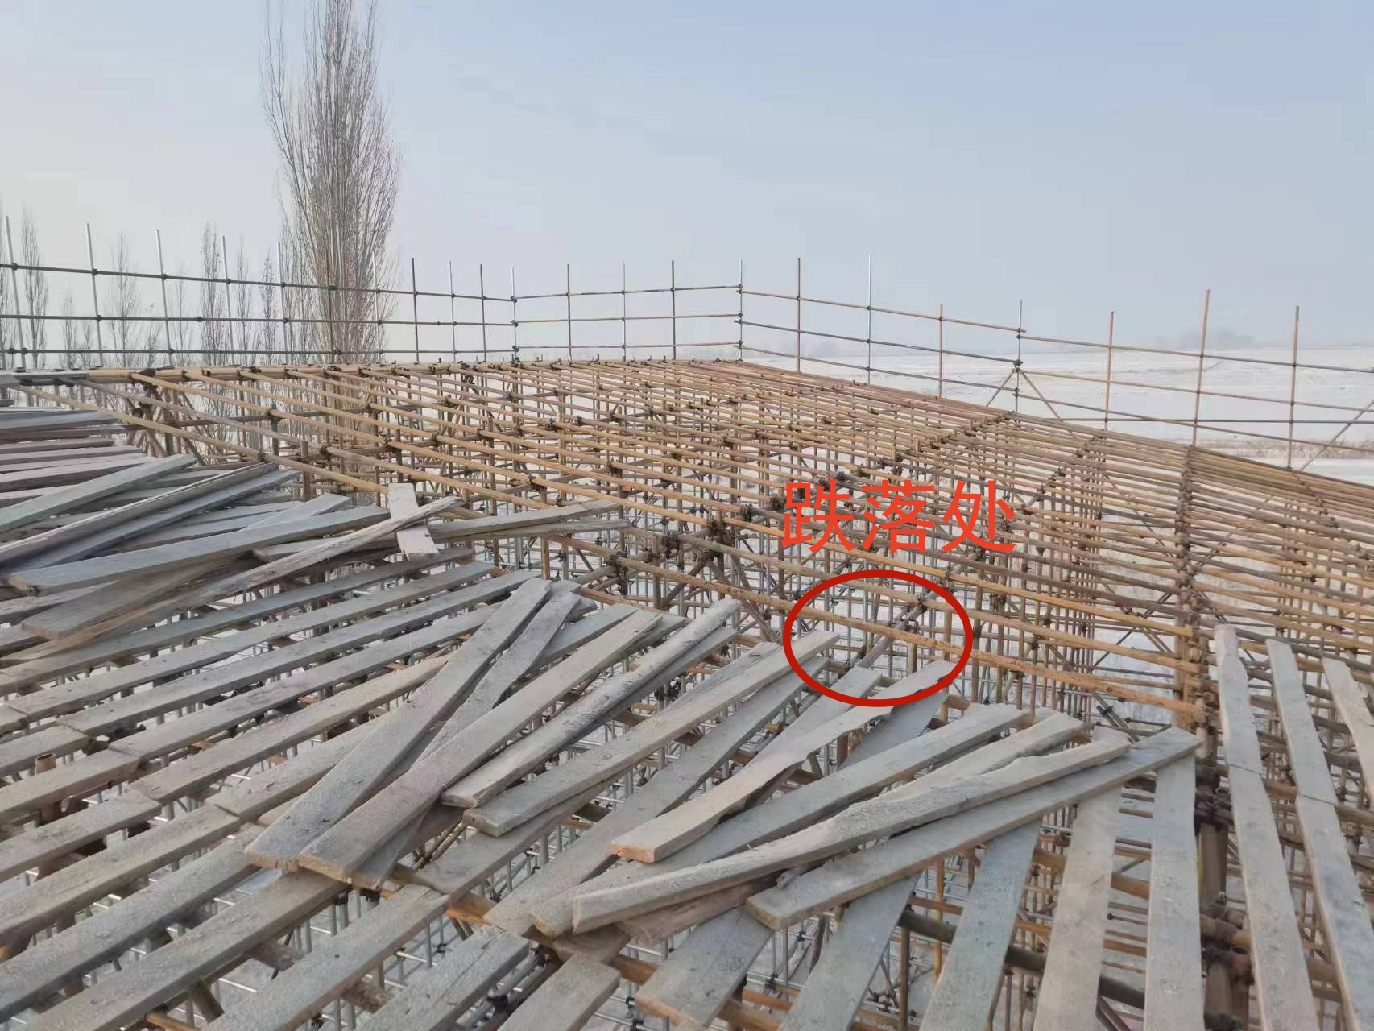

图1
2.李**坠落示意图（图2）。

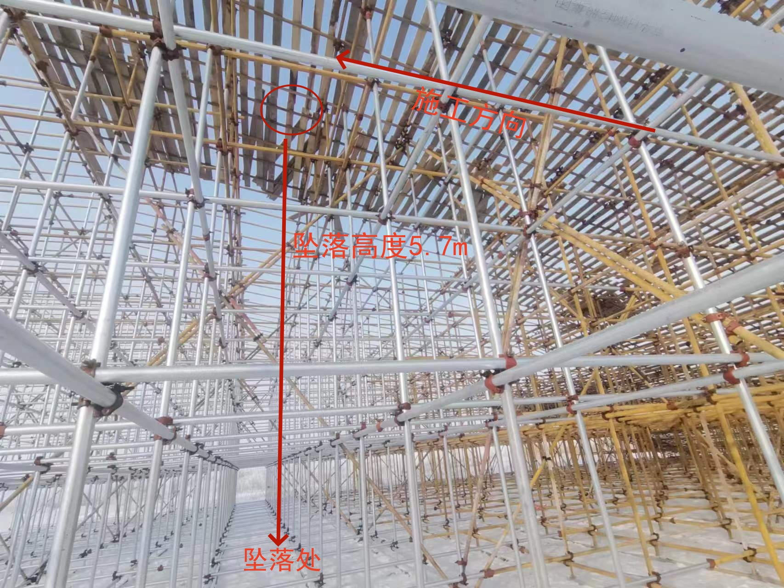

图2

（五）人员伤亡和直接经济损失情况
1.人员伤亡情况：事故造成1人死亡。
2.直接经济损失情况：此次事故造成直接经济损失120余万元，主要为补偿金和医疗救治费用。

二、事故应急处置及评估情况

（一）事故信息接报及响应情况
2024年1月10日14时50分许，现场工作人员向项目现场施工负责人电话报告事故情况。15时许，项目现场施工负责人向项目负责人李*彬电话报告事故情况，李*彬向红雁湖村村委会报告事故情况。20时许，李*彬向羊毛工镇红雁湖村村委会电话报告李**伤势恶化。20时56分许，红雁湖村村委会向羊毛工镇人民政府报告事故情况，羊毛工镇人民政府未向应急管理部门和行业主管部门报告。1月11日0时20分许，红雁湖村派出所向红雁湖村村委会告知李**死亡信息。9时35分许，红雁湖村村委会向羊毛工镇人民政府报告李**死亡情况。9时37分许，羊毛工镇人民政府向区应急管理局报告事故情况。

（二）事故现场应急处置情况
1月10日15时6分许，李*彬得知事故情况后，赶到现场，当时李**神志清楚、言语清晰，但不能站立。李*彬立即联系红雁湖村警务车将李**送往新疆医科大学第六附属医院救治。

（三）医疗救治和善后情况
1月10日17时16分许，新疆医科大学第六附属医院建议转院。18时许，李**被转送至自治区人民医院救治。23时21分，李**因抢救无效死亡。羊毛工镇人民政府于1月11日成立“1·10”高坠事故善后工作领导小组，安抚家属情绪，未造成负面影响。

（四）事故应急处置评估
经调查了解，事故发生后，新疆景尚文旅发展有限公司能快速反应，送医及时。羊毛工镇人民政府和羊毛工镇红雁湖村未按规定时限报送事故。

三、事故原因分析

（一）直接原因分析
李**未佩戴安全帽、未系挂安全绳在距离地面5.7米的脚手架平台上作业，施工现场未设置防坠措施，导致其从作业面间隔坠落。

（二）间接原因分析
1.新疆景尚文旅有限公司未对作业人员进行安全生产教育和培训，未监督教育从业人员按照使用规则佩戴使用劳动防护用品，未发现作业现场无防坠落措施的生产安全事故隐患。
2.李*彬作为主要负责人，未履行现场安全生产管理职责。

四、有关责任单位存在的主要问题

（一）事故单位
新疆景尚文旅有限公司未履行安全生产管理责任，未建立本单位全员安全生产责任制，未制定安全生产规章制度和操作规程，未对从业人员开展安全生产教育和培训，未开展生产安全事故隐患排查，施工现场未设置防坠措施。

（二）有关单位
1.米东区羊毛工镇红雁湖村对乡村旅游项目建设相关政策法律法规政策掌握不到位，未发现该项目施工过程中存在的生产安全事故隐患，对项目负责人落实安全生产主体责任监督教育不到位，存在事故迟报问题。
2.米东区羊毛工镇落实属地安全生产管理职责不到位，未有效督促红雁湖村落实对该项目的安全生产管理职责，未及时发现该项目施工过程中存在的安全风险隐患，存在事故迟报问题。

五、对有关责任人员和责任单位的处理建议

（一）因在事故中死亡，不予追究责任人员
李**，男，群众，现场施工人员，安全意识淡薄，高处作业时未佩戴安全帽、未系挂安全绳，对此次事故发生负有直接责任，鉴于其已在事故中死亡，不再进行责任追究。

（二）对相关责任人员的处理建议
1.梁**，女，群众，新疆景尚文旅有限公司法定代表人，参与公司日常运营管理，未认真履行安全生产管理职责，未建立健全本单位安全生产责任制，未制定本单位安全生产规章制度。建议由米东区应急管理局依据《中华人民共和国安全生产法》第九十五条第一项[]的规定，对其予以行政处罚。
2.李*彬，男，群众，新疆景尚文旅有限公司实际控制人，未发现作业现场无防坠落措施的生产安全事故隐患，未监督教育从业人员按照使用规则佩戴使用劳动防护用品。建议由米东区应急管理局依据《中华人民共和国安全生产法》第九十五条第一项的规定，对其予以行政处罚。

（三）对事故责任单位的处理建议
新疆景尚文旅有限公司，建议由米东区应急管理局依据《中华人民共和国安全生产法》第一百一十四条第一项[]的规定，对其予以行政处罚。

（四）给予相关政府单位的处理建议
1.建议由米东区人民政府党组约谈羊毛工镇主要领导。
2.建议由米东区羊毛工镇人民政府党委约谈红雁湖村主要领导。

六、事故整改和防范措施
（一）新疆景尚文旅有限公司实际负责人应深刻吸取事故教训，建立完善企业安全管理制度，落实企业安全生产主体责任；加强对从业人员的安全教育，切实提高从业人员的安全生产意识，监督和教育从业人员正确佩戴和使用劳动防护用品，认真开展隐患排查，及时发现并消除事故隐患，防止事故发生，要加强相关法律法规的学习。
（二）米东区羊毛工镇人民政府应加强安全生产的相关宣传工作，提高检查人员业务水平，及时排查项目施工过程中存在的安全隐患，组织学习《生产安全事故报告和调查处理条例》等法律法规，依法履行事故报告职责。

七、工作建议
对于跨区域建设项目的安全生产管理，考虑到行业管理部门非本辖区管理权限空白，建议属地人民政府和跨区域地方政府建立联合管理协调机制，共同做好安全生产管理工作。

[?] 《中华人民共和国安全生产法》第九十五条第一项：生产经营单位的主要负责人未履行本法规定的安全生产管理职责，导致发生生产安全事故的，由应急管理部门依照下列规定处以罚款:（一）发生一般事故的，处上一年年收入百分之四十的罚款。
[?] 《中华人民共和国安全生产法》第一百一十四条第一项：发生生产安全事故，对负有责任的生产经营单位除要求其依法承担相应的赔偿等责任外，由应急管理部门依照下列规定处以罚款:（一）发生一般事故的，处三十万元以上一百万元以下的罚款。

